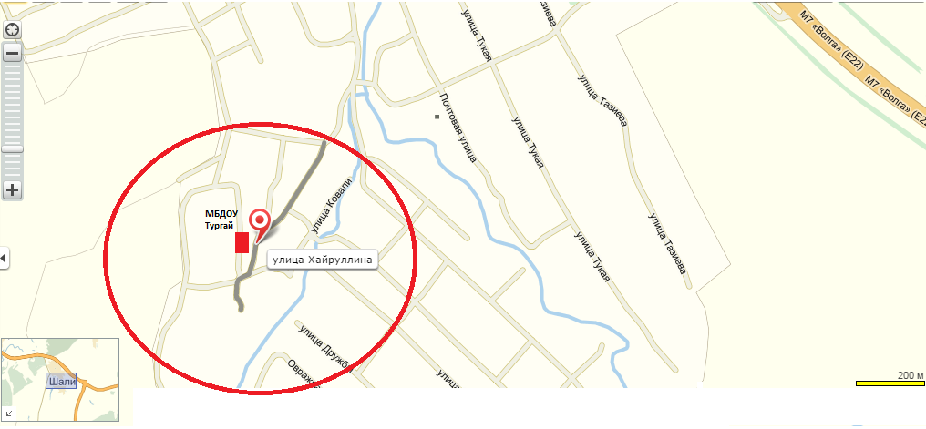
План-схема МБДОУ Шалинский
детский сад «Тургай»
Пестречинского муниципального
района РТ

М-7

НОШ
Д/сад «Тургай»
организация

кладбище
Ул.Хайруллина
Ул Вахитова

Ул. К.Юлдуз
Ул.Ленина
Магазин
Ул. Почтовая
Ул.Тукая
Ул. Тукая
Ул. Тазиева
Ул. Тазиева

Ул Советская
Ул Ковали

магазин
Речка

СОШ имени Сафина Ф.А.
ул. Тазиева

Хоккейная к. кор.

Футб. по

- опасные участки

-жилая застройка

- движение транспортных средств
Ул. Новая

- движение детей (учеников) в (из) образ.уч.

Проезжая часть - речка

